Моей семьи война коснулась…
Стихотворение посвящено участнице Великой Отечественной войны, Мещеряковой Раисе Алексеевне.
Моей прабабушке посвящаю.
Гудит земля и стонет от разрывов,
И пули бесконечные свистят.
А маленькая женщина, пригнувшись,
Спешит к солдату,
Может, это брат?
Упал, он ранен, кровь сочится.
Он ждет ее:
И страх застыл.
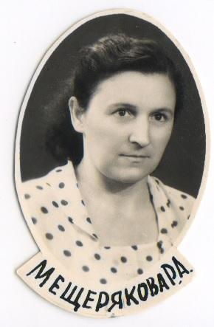
А, может, все мне это снится…
О, боже мой, исчезни этот сон!
Как много испытала ты в те годы,
В то время лихолетья и невзгод:
Осознавать, что в милое селенье
Твой брат Иван уж больше не придет.
Я буду помнить женщину простую,
Которая на фронте,
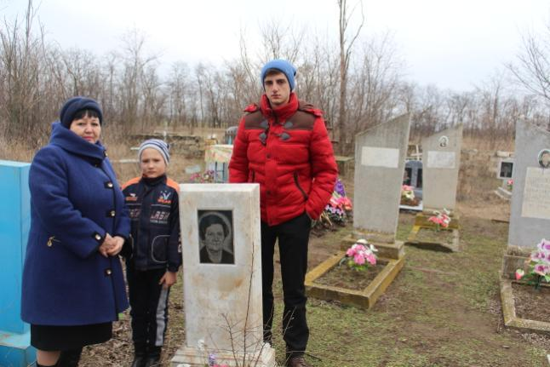
Шла, не сгибаясь, по земле,
Чтоб эту Землю защитить родную,
Чтоб мирно люди жили на селе.
Спасибо вам, бесстрашным и отважным,
За мир и счастье, добытые в боях.
Мы будем помнить всех
Ушедших и пропавших,
Мы будем помнить выживших-
Настал тот светлый час!
Мещеряков Иван(9 лет),
Ученик 3 класса МБОУ СОШ №15
С.Казинка Шпаковского района
Ставропольского края

